窗体顶端

窗体底端

RoboPeak

Team Blog

激光键盘软件源代码编译和修改指南
Posted by csk on 2013/08/19Leave a comment (2)Go to comments
English Version: http://www.robopeak.net/blog/?p=332

I. 简介
RoboPeak 开源虚拟激光投影键盘设计的所有源代码已经发布在Github上。该源代码遵循LGPL许可。只要遵循LGPL许可的规范，您可以随意的使用或者修改本源代码。
本文旨在介绍如何在Windows以及MacOS平台上编译RoboPeak 开源虚拟激光投影键盘的信号处理软件。此外，也介绍了一些技术细节问题，帮助您理解代码并开发新的酷功能。
快速参考:
- 如何在Windows上编译运行代码
- 如何在MacOS上编译运行代码
- 更多细节

II. 从源代码编译的理由
首先，从源代码编译允许您体验到我们为激光键盘开发的最新功能，这些功能并不会立刻在稳定版本中发布。您可以成为最早体验这些功能的人。
其次，如果您需要对我们的软件做出修改或者做改进。能编译源代码就是必经之路了。
此外，如果我们的信号处理软件无法在您的系统运行，那么在我们团队做出修正前，您可先尝试自己编译源代码来解决此问题。

III. 先要准备的
- Windows
Windows XP 以及更高版本
Visual Studio 2010 (带有VC++包) 或者 Visual C++ 2010 express (更高的版本也可工作，但我们暂不作保证)
Git工具支持 (例如： msysgit)
- MacOS
OS10.7 或更高版本 (我们使用OS10.8)
XCode 4.5 或者带有gcc支持的更高版本 (我们不使用 llvm-gcc进行编译)
GIT 工具(您可使用 macport or homebrew 来安装它)
除了上述的系统环境需求外，我们默认您具有基本的软件开发基础，例如：了解如何在Windows/MacOS上开发编译C++的程序，知道OpenCV是什么，GIT是什么。此外，您需要知道如何从github clone源代码

IV. 在Windows上编译运行源代码

STEP1: 从Github clone源代码
我们推荐您使用tortoise-git clone源代码到您本地的文件夹中，如下图例子那样；
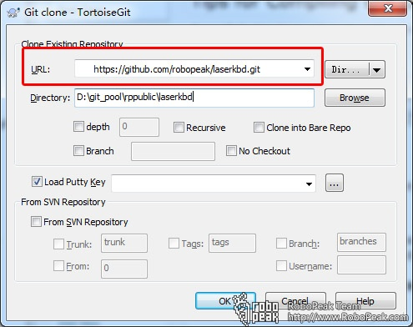或者直接基于如下命令行：
git clone https://github.com/robopeak/laserkbd.git
在Cl0ne完毕后，您应该看到如下的文件结构: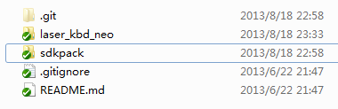

STEP2: 在VS2010中编译
进入laser_kbd_neo 文件夹并打开VS项目文档：laser_kbd.sln:
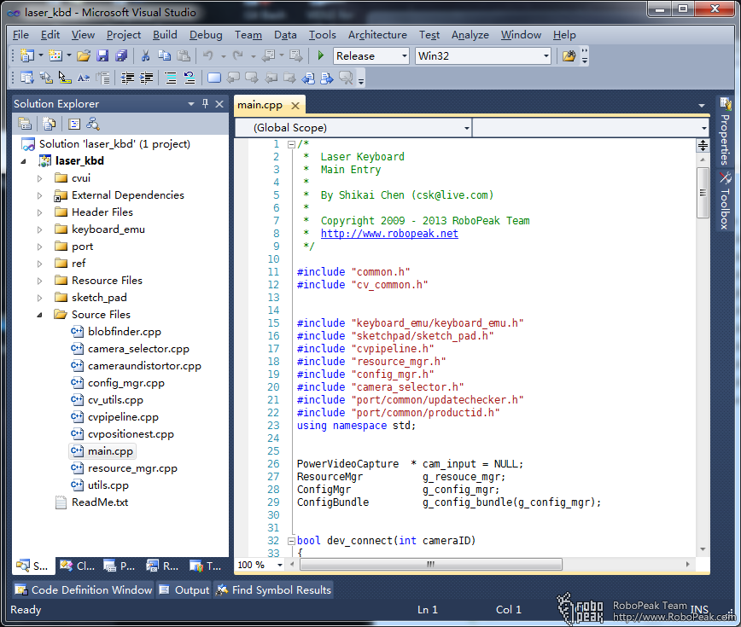
您只需要选择Release编译配置并开始编译即可。编译完毕后，您可以在 laser_kbd_neo\Release文件夹中找到编译好的可执行文件：laser_kbd.exe
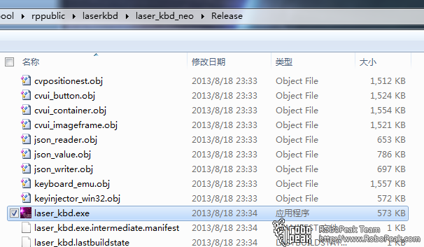

STEP3: 将必要的依赖文件复制并打包
上述编译产生的可执行文件需要其他依赖文件才能执行，并且这些依赖文件需要与可执行文件位于同一个目录。因此您需要将这些文件复制过来。我们推荐您创建一个新的目录，例如在代码根目录下建立一个output\这样的目录，并将laser_kbd.exe以及下列文件夹、文件复制进来:
- laser_kbd_neo\res 文件夹
- sdkpack\ref\dll\*.dll
最终的软件包应该看起来像这样: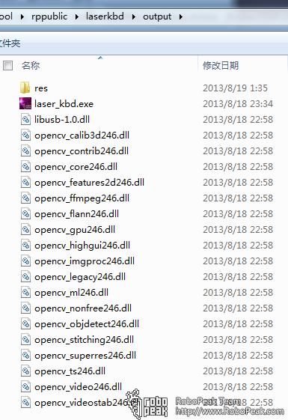

大功告成!
现在您自己编译的信号处理软件已经可以工作了!

V. 在MacOS下编译源代码

STEP#1 Clone源代码
使用如下命令将Github的源代码clone至您本地的文件系统：
$ git clone https://github.com/robopeak/laserkbd.git
在clone完毕后您应该看到如下的文件结构
Shikais-MacBook-Pro:laserkbd csk$ ls
README.md laser_kbd_neo sdkpack

STEP#2 在XCode中编译运行
进入目录laser_kbd_neo/xcode, 打开项目文件LaserKeyborad.xcodeproj.
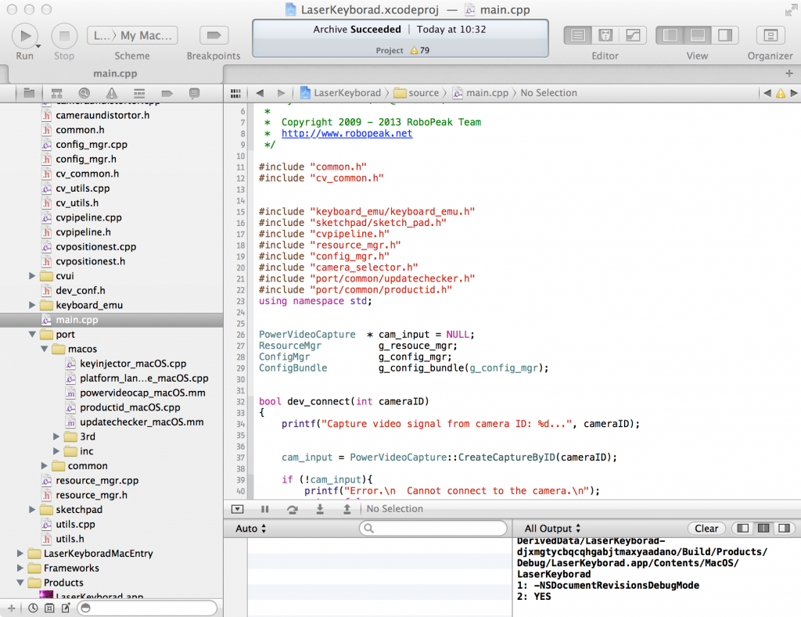
您可以直接点击运行按钮就可以编译出可以执行的软件包了（Debug版本）

VI. 实现细节浅析

1. 文件组织
本源代码文件按照如下的结构进行组织
<source root>
+---- laser_kbd_neo/ <--- 所有的源代码、IDE用到的工程文档
| +---- ref/ <--- 第三方库的源代码
| +---- res/ <--- 软件所用到的图片、数据等文件
| +---- src/ <--- 信号处理软件自身的源代码
| | +---- port/ <--- 平台相关的源代码
| +---- xcode/ <--- MacOS/xcode相关的源代码和项目文档
| |---- laser_kbd.sln <--- Visual Studio 2010项目文档
+---- sdkpack
+---- license_and_copyrights/ <--- 第三方库的许可协议和README文档
+---- ref/
+---- dll/ <--- 第三方库的预编译dll (win32)
+---- lib/ <--- 第三方库的预编译lib (win32)
+---- inc/ <--- 第三方库的头文件
+---- dylib/ <--- 第三方库的预编译dll (MacOS)

2. 如何将代码移植到其他平台下?
本信号处理软件在开发初期就考虑了高度可移植性，表现在:
1) 所有的核心处理逻辑都是平台无关的代码
2) 所有平台相关的代码都放在了目录 src/port 里
3) 在平台相关/平台无关代码之间有明确的接口作桥梁
4) 所有依赖到的第三方库也是高度跨平台的，例如： OpenCV
如果您打算将源代码移植到新的平台下，您需要为这个新平台实现一个新的移植层(port layer)。这个移植层至少需要提供如下功能：
- 按键事件注入
当“键盘”按下后，往OS注入对应的键盘事件
- 摄像头视频捕捉已经曝光控制
由于OpenCV本身不允许用户代码控制摄像头的曝光参数，因此移植层需要实现这个机制。
所有对平台相关代码的调用接口都定义在了src/port/common文件夹里面。如果您确定要开始移植工作，则应该从这些接口定义开始入手。
此外，您也可以参考目前Windows和MacOS上的移植层。

3. 如何修改键盘布局?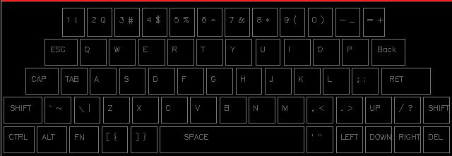
位于src/keyboard_emu/layout_provider.cpp 的代码控制信号处理软件内部的键盘布局信息。 (实际的虚拟键盘投射元件也需要做出修改).
通过修改 _key_mapper[] 描述数组，可以实现对软件中键盘布局的修改。

4. 如何实现在“按键”时播放声音提示?
该功能已经在Windows平台中实现.
由于播放音频的方法是与具体操作系统相关的，因此推荐将这个功能放在移植层里面实现。这里将举例说明如何在Windows上实现这个功能。
我们使用如下的Win32 api实现播放一段制定的wav音频:
BOOL sndPlaySound(
LPCTSTR lpszSound,
UINT fuSound
);
在这个例子里，我们使用的音频文件叫做type.wav. 当用户“按键”后，windows就会播放这个声音：
在移植层中定义了接口OSKeyInjector::injectKeyEvents用于操作用户“按键”以后的事情. 可以从这里入手加入播放声音的功能：
如下是Windows平台中该接口的原始实现代码 (keyinjector_win32.cpp)
1  2  3  4  5  6  7  8  9  10  11  12  13  14  15  16  17  18  19  20  21  22  23  24  25  26  27  28  29  30  31 | virtual bool injectKeyEvents( const std::vector<KeyEventDesc> & intputlist)  {  if (!intputlist.size()) return false;  INPUT * inputs = new INPUT[intputlist.size()];  do  {  for (int pos=0; pos<intputlist.size(); ++pos)  {  inputs[pos].type = INPUT_KEYBOARD;  inputs[pos].ki.wVk = intputlist[pos].keyval;  if (intputlist[pos].type == KEY_EVENT_PRESSED) {  hasinputs = true;  inputs[pos].ki.dwFlags = 0;  } else {  inputs[pos].ki.dwFlags = KEYEVENTF_KEYUP;  }  inputs[pos].ki.time = 0;  }  SendInput(intputlist.size(), inputs, sizeof(INPUT));  }while(0);  delete [] inputs;  return true;  }
我们将它修改如下：
1  2  3  4  5  6  7  8  9  10  11  12  13  14  15  16  17  18  19  20  21  22  23  24  25  26  27  28  29  30  31  32  33  34  35  36  37  38  39  40 | virtual bool injectKeyEvents( const std::vector<KeyEventDesc> & intputlist)  {  if (!intputlist.size()) return false;  + bool hasinputs = false;  INPUT * inputs = new INPUT[intputlist.size()];  do  {  for (int pos=0; pos<intputlist.size(); ++pos)  {  inputs[pos].type = INPUT_KEYBOARD;  inputs[pos].ki.wVk = intputlist[pos].keyval;  if (intputlist[pos].type == KEY_EVENT_PRESSED) {  + hasinputs = true;  inputs[pos].ki.dwFlags = 0;  } else {  inputs[pos].ki.dwFlags = KEYEVENTF_KEYUP;  }  inputs[pos].ki.time = 0;  }  SendInput(intputlist.size(), inputs, sizeof(INPUT));  }while(0);  delete [] inputs;  + if (hasinputs && g_config_bundle.playsound) {  + // play sound feedback  + std::string soundfile = FILEPATH_RESOURCE_SOUND_FOLDER;  + soundfile += "type.wav";  + ::sndPlaySoundA( soundfile.c_str(), SND_ASYNC);  + }  return true;  }
这样按键声音反馈功能就实现好了。您可以自行编译github的源代码体验一下:)

